１　次の文を読んで，問いに答えなさい。

　平氏の兵をあげた源頼朝は，を①鎌倉に置いて，武家政治のを固めました。壇ノ浦の戦いで平氏がほろびると，頼朝と対立するようになった義経をとらえるという名目で，国ごとに（　a　），や公領に（　b　）を設置することをに認めさせました。

　頼朝の死後，政治の実権は頼朝の妻②政子の実家である北条氏がるようになりました。北条氏は（　c　）の役職に就き，その職は代々されました。

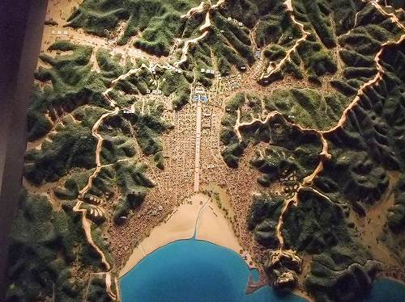

⑴　下線部①について，右の地図は鎌倉の地形をあらわしています。頼朝が鎌倉を本拠地とした理由を，地形の面から30字以内で説明しなさい。



⑵　（　a　）～（　c　）にあてはまる役職の組み合わせとして正しいものを，次のア～エから1つ選び，記号を書きなさい。



ア　a－地頭　b－守護　c－

みなの者，よく聞きなさい。これが最後の言葉です。頼朝公が朝廷の敵をたおし，幕府を開いてこのかた，官職といい，土地といい，その恩は山より高く，海より深いものでした。みながそれに報いたいという志はきっと浅くないはずです。を大事にする者は，京都に向かってし，逆臣をうち取り，幕府を守りなさい。

イ　a－守護　b－地頭　c－執権

ウ　a－執権　b－守護　c－地頭

エ　a－執権　b－地頭　c－守護

⑶　下線部②について，右の史料は北条政子が，朝廷が反乱をおこしたときに，に対して結束をえたものです。この反乱を何といいますか。



⑷　⑶の反乱の中心となった人物はだれですか。



２　次の問いに答えなさい。

⑴　写真は東大寺南大門に安置されているです。この作者を次のア～エから1つ選び，記号を書きなさい。

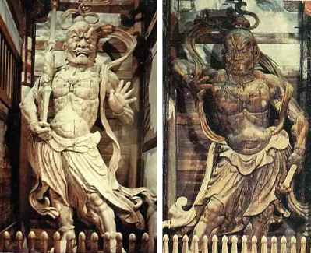

ア　行基　　イ　運慶

ウ　鑑真　　エ　一遍

⑵　栄西や道元がから伝えた



　　　は，によって自分の力でさとりを開こうとする教えです。

　　　にあてはまる語句を書きなさい。

⑶　⑵は主にどのような人々に広まりましたか。次のア～エから1つ選び，記号を書きなさい。



ア　武士　　イ　農民　　ウ　貴族　　エ　商人

**１**

|  |  |  |  |  |  |
| --- | --- | --- | --- | --- | --- |
| ⑴ |  |  |  |  |  |
|  |  |  |  |  |
|  |  |  |  |  |
|  |  |  |  |  |
|  |  |  |  |  |
|  |  |  |  |  |
| ⑵ |  | | | | |
| ⑶ |  | | | | |
| ⑷ |  | | | | |

２

|  |  |
| --- | --- |
| ⑴ |  |
| ⑵ |  |
| ⑶ |  |